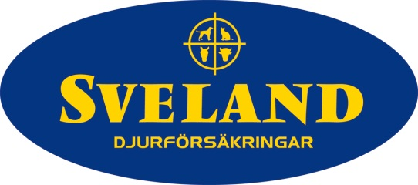

Pressmeddelande 16 februari 2016
10-års jubileum för Sveland Cup!
I år firar Sveland Cup 10-års jubileum och även i år är vinsten en drömhelg hos Sylve Söderstrand och Lotta Björe på JumpClub. För att fira lite extra kommer även de andraplacerade ekipagen att få åka på drömhelgen i år. Den 20 mars drar den första tävlingen igång med förväntansfulla ryttare som hoppas på att ta sig vidare till den stora ponnyfinalen.

Sveland Cup arrangeras av Sveland Djurförsäkringar i samarbete med lokala ridklubbar, Betfor och Nipet Horse. Cupen är för ponnyer i klasserna B, C samt D och är idag en av de största cuperna i landet.
- Vi startade tävlingen 2006 som en satsning på ungdomsridsporten. Det är roligt att intresset för cupen bara har ökat sedan dess och att vi i år firar 10-års jubileum, säger Joakim Bragée, ansvarig för Sveland Cup på Sveland Djurförsäkringar.
Hopptävlingen, som arrangeras i fem regioner, består av två kval och en regionfinal för respektive kategori. De första kvalen går av stapeln i zon syd den 20 mars på Dagstorpsortens Ryttarförening. Det högst placerade ponnyekipagen från de fem zonfinalerna gör sedan upp om de eftertraktade förstaplaceringarna i finalen.
Den 13 augusti är det dags för den stora ponnyfinalen. Även i år hålls finalen på Grevagården utanför Skövde, i samband med ponnyderbyt som Grevagårdens ryttarförening arrangerar. Vinnarna och de som kommer på andraplats belönas med en drömhelg på JumpClub med Sylve Söderstrand och Lotta Björe som tränare.
- Det kommer bli en spännande cup i år och vi är glada för att den är så omtyckt bland många duktiga ryttare runt om i landet. I år blir Sveland Cup både en punkt för jubileet och ett startskott för de kommande åren då cupen ska fortsätta växa, säger Anette Henriksson, vd på Sveland Djurförsäkringar.

Mer information om tävlingen finns på Sveland Djurförsäkringars hemsida.

För ytterligare information, vänligen kontakta:
Joakim Bragée, ansvarig för Sveland Cup på Sveland Djurförsäkringar, 070-91 58 291, joakim.bragee@sveland.se
Anette Henriksson, vd på Sveland Djurförsäkringar, 0730-33 34 80,
anette.henriksson@sveland.se

Om Sveland Djurförsäkringar:
Sveland Djurförsäkringar Ömsesidigt bildades 1911 och har alltsedan dess erbjudit ett brett sortiment av djurförsäkringar till den svenska marknaden. Idag försäkras, förutom hundar och katter, även smådjur, hästar och lantbruksdjur. Läs mer om Sveland Djurförsäkringar på www.sveland.se eller följ oss på Facebook.

